Продается нежилое здание в Кобрине

30 ИЮЛЯ 2024 г. проводятся электронные торги по продаже государственного имущества – нежилое здание, одноэтажное, кирпичное, 1954 г.п., площадь - 97,7 кв.м., расположенное по адресу: г. Кобрин,
ул. Калинина, 70. Начальная цена продажи – 15 925,74 руб. Размер задатка – 3 000,00 руб.
Продажа в частную собственность без условий. Возможно предоставление рассрочки до трех лет, с ежемесячной индексацией платежей со дня заключения договора купли-продажи. Земельный участок площадью 0,0716 га, использовать для размещения объектов административного назначения, промышленности, оптовой торговли, материально-технического и продовольственного снабжения, заготовок и сбыта продукции, бытового обслуживания населения, размещения объектов усадебной застройки (строительства и обслуживания жилого дома), предоставляется в аренду, срок аренды – 50 лет.
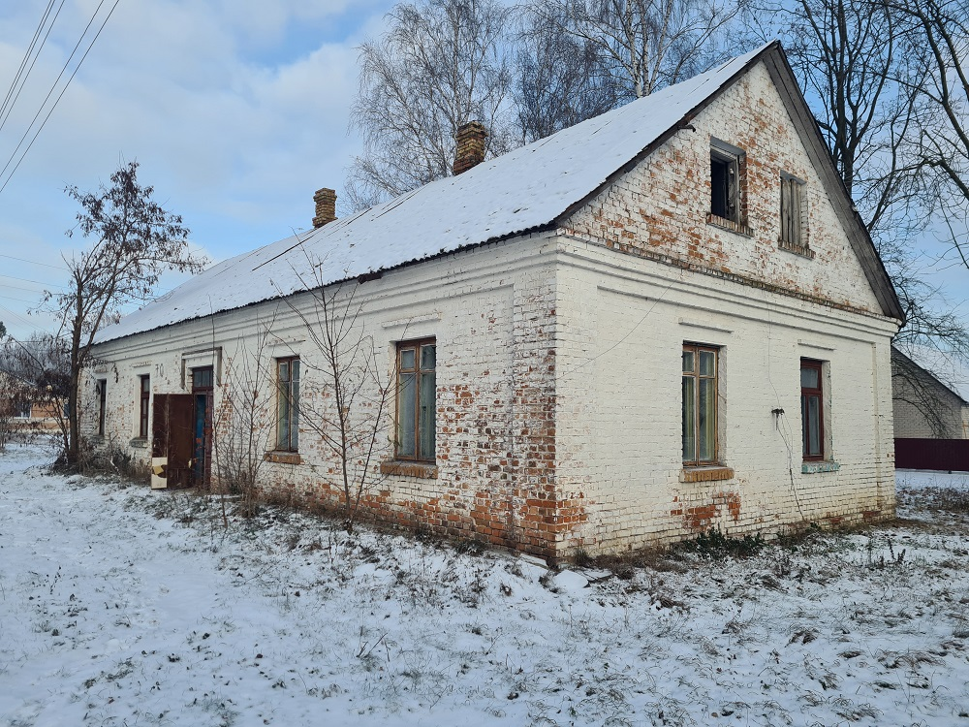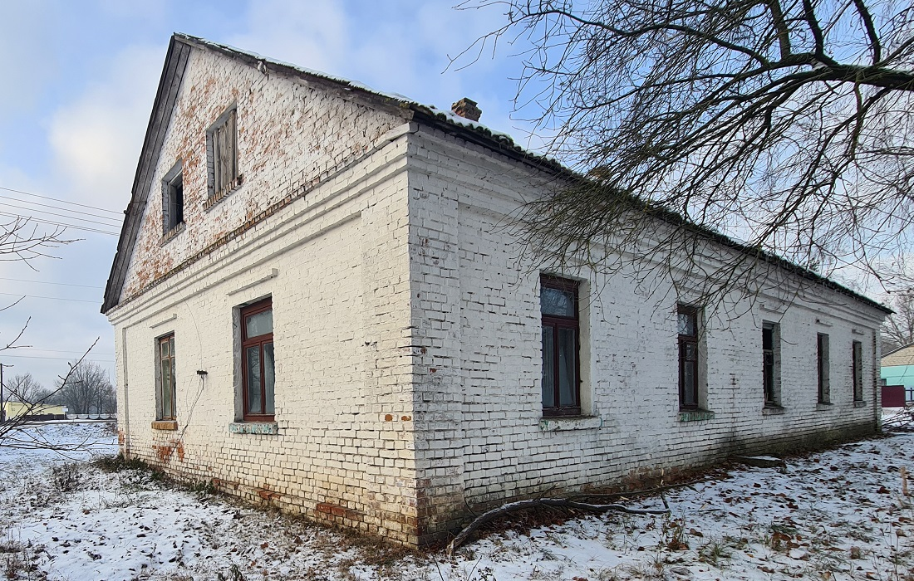
Извещение о проведении электронных торгов опубликовано 27.06.2024 в глобальной компьютерной сети интернет на официальном сайте Брестского облисполкома - www.brest-region.gov.by, страница «Комитет «Брестоблимущество», раздел «Аукционы/конкурсы, извещения, договоры», «Недвижимость». Электронный адрес электронной торговой площадки: www.et.butb.by
Также информация об объектах продажи размещена в глобальной компьютерной сети интернет на сайте Государственного комитета по имуществу Республики Беларусь - https://au.nca.by (объекты, продажа, Брестская обл., Кобринский район).
Окончание приема заявлений на участие в электронных торгах с прилагаемыми к ним документами 25 июля 2024 г. в 15 час. 00 мин.
За дополнительной информацией обращайтесь по адресу: г. Кобрин,
пл. Ленина, 3 (адм. здание Кобринского райисполкома) в каб. 108 и 110
(т. 5-29-30, 3-06-99).

